5. Szkeleton tervezése

22 – beta

Konzulens:
Hartung István

Csapattagok
Dobosy Kristóf | PREJC4 | laroi.akos@gmail.com
Király Ákos | W2BFQI | kikko634@gmail.com
Dankó Barnabás  Kovács Zsolt  Szabó Zsolt | LDK1SP  H39JKL  HJ4DMQ | danko.barna@gmail.com  marament@gmail.com  zsolth5@gmail.com

2015. március 16
.

Szkeleton tervezése

A szkeleton modell valóságos use-case-ei

Use-case diagram
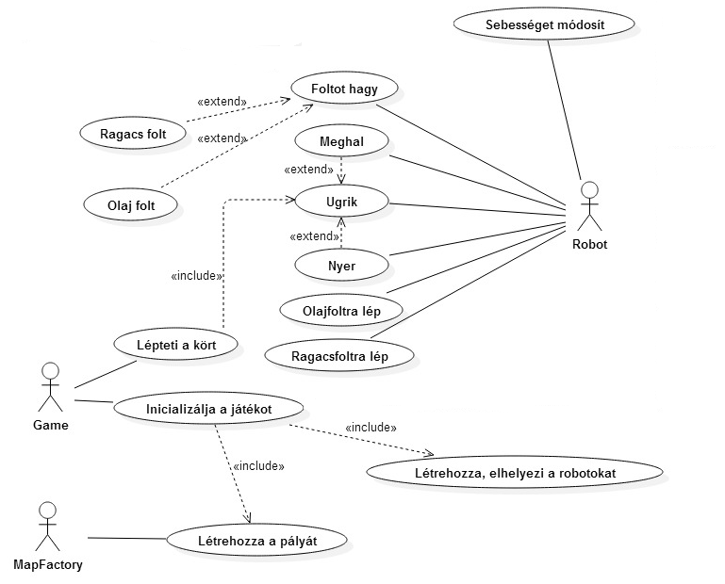

Use-case leírások

Use-case neve | Létrehozza a pályát
Rövid leírás | A pálya betöltése, felépítése.
Aktorok | MapFactory
Forgatókönyv | Az objektum inicializálja a játék indításakor megadott pályát.

Use-case neve | Inicializálja a játékot
Rövid leírás | A játék kezdőállapotának beállítása.
Aktorok | Game
Forgatókönyv | A játék felhasználó általi indítása és a megfelelő paraméterek beállítása után, a pálya és a robotok inicializálása azok alapján.

Use-case neve | Létrehozza, elhelyezi a robotokat
Rövid leírás | A robotok létrehozása, inicializálása.
Aktorok | Game
Forgatókönyv | A beállított játékosszámnak megfelelő számú robotot hoz létre, és külön-külön beállítja azok pozícióját a pályán található kezdőpozíciók egyikére (amely még nem foglalt).

Use-case neve | Ugrik
Rövid leírás | A robot mozog.
Aktorok | Robot
Forgatókönyv | A robot a sebességvektorával megegyező irányba és távolságra ugrik el a jelenlegi pozíciójáról.

Use-case neve | Meghal
Rövid leírás | A robot meghal.
Aktorok | Robot
Forgatókönyv | Amennyiben a robot a pozíciójának megváltoztatása után nem a pályához tartozó mezőre kerül, leesik és meghal, az őt irányító játékos pedig ezzel kiesik a játékból, a robotot a jelenlegi játék alatt többször nem irányíthatja.

Use-case neve | Nyer
Rövid leírás | A robot beér a célba.
Aktorok | Robot
Forgatókönyv | Amennyiben a robot a pozíciójának módosítása után célmezőn tartózkodik az őt irányító játékos nyer, a játék pedig befejeződik. Akkor is ez történik, ha a körök száma elérte a maximum megengedhetőt. Ekkor a robot nyer, ha az összes robot közül ő tette meg a legnagyobb távolságot.

Use-case neve | Foltot hagy
Rövid leírás | Adott típusú folt lehelyezése.
Aktorok | Robot
Forgatókönyv | A játékos a körében kiválasztja, hogy milyen foltot szeretne hagyni a robot alatt lévő mezőn, majd a robot a kör léptetésénél beállítja a mezőn lévő folt típusát ennek megfelelően. Abban az esetben, ha a robot készlete kiürült az adott típusú foltból, nem történik semmi.

Use-case neve | Ragacsfoltot hagy
Rövid leírás | Ragacs elhelyezése a pályán.
Aktorok | Robot
Forgatókönyv | A játékos, amely épp a saját robotjának irányítását végzi kiválasztja a ragacs hagyásának megfelelő opciót, majd a robot a kör léptetésénél a robot a pozíciójának megfelelő mezőn lévő folt típusát ragacsra állítja, amennyiben a készlete ebből nem üres.

Use-case neve | Olajfoltot hagy
Rövid leírás | Olajfolt elhelyezése a pályán.
Aktorok | Robot
Forgatókönyv | A játékos, amely épp a saját robotjának irányítását végzi kiválasztja a ragacs hagyásának megfelelő opciót, majd a robot a kör léptetésénél a robot a pozíciójának megfelelő mezőn lévő folt típusát olajfoltra állítja, amennyiben a készlete ebből nem üres.

Use-case neve | Lépteti a kört
Rövid leírás | A program a következő körbe lépteti a játékot.
Aktorok | Game
Forgatókönyv | Miután az összes játékos elvégezte a robotjának irányítását egy adott körben, a program minden robotnak utasítást ad az állapotuk és az alattuk lévő mezők frissítésére a játékosok által kiadott parancsoknak megfelelően. Ezután új kör indul, ahol ismét lehetőségük van a robotok irányítására azoknak a játékosoknak, akiknek robotja játékban (életben) maradt.

Use-case neve | Sebességet módosít
Rövid leírás | A robot módosítja a saját sebességét.
Aktorok | Robot
Forgatókönyv | A robot módosítja a saját sebességét a felhasználó által korábban megadott értékkel, kivéve abban az esetben, ha olyan mezőn tartózkodik, amelyen olajfolt van.

Use-case neve | Olajfoltra lép
Rövid leírás | A robot olyan mezőre ugrik, amin olajfolt van
Aktorok | Robot
Forgatókönyv | Ha a robot pozícióját jelző mezőn olajfolt van a robot sebessége a körben nem változtatható

Use-case neve | Ragacsfoltra lép
Rövid leírás | A robot olyan mezőre ugrik, amin olajfolt van
Aktorok | Robot
Forgatókönyv | Ha a robot pozícióját jelző mezőn olajfolt van a robot sebessége a felére csökken

A szkeleton kezelői felületének terve, dialógusok

A szkeleton felülete parancssorból lesz működtethető. Eleinte egy felsorolás látható, amin a lehetséges bemenetek, és a hozzá tartozó esetek láthatóak. Ebből billentyűzet segítségével lehet kiválasztani a kívánt tesztesetet. Innentől az eset végigmegy, ahol lehet, ott a felhasználó beavatkozását kéri, közben a kimeneten látható, hogy mikor melyik osztály, mely függvénye hívódik meg, és milyen értékkel tér vissza.
Lehetséges tesztesetek:
- Új Játék indítása
- Létezik-e ilyen pálya? I/N
- Érvényes a játékosok száma? I/N
- Lehetséges ennyi körös játék? I/N
- Sebesség beállítása
- Volt sebességvektor megadva? I/N
- Módosíthat-e sebességet? I/N
- Folt hagyása
- Milyen foltot hagyna? Olaj / Ragacs / Semmilyen
- Van-e ilyen folt a raktárban? I/N
- Ugrás
- A pályán marad a robot? I/N
- Milyen típusú mezőre ugrik a robot? Ragacs / Olaj / JátékTérVége / Cél / Normál
- Játék vége
- Utolsó kör volt? I/N
- Nyert a robot? I/N
- Meghalt a robot? I/N
- Robotok létrehozása, elhelyezése
- Érvényes-e az éledő mező? I/N
- Érvényes a kezdő olajfolt szám? I/N
- Érvényes a kezdő ragacsfolt szám? I/N

Példa a második esetre, amikor volt megadva sebességvektor, és tudja módosítani a sebességén, mivel nem olajfoltban áll. A konzolon az alábbi üzenetváltás zajlik le:
->game_0.setTurn()
->Robot_1.modifySpeed(Direction d)
-> Volt sebességvektor megadva? (I/N): I
-> Módosíthatja a sebességét? (I/N): I
-> Robot_1_SpeedVector_0.add(East)
<- Robot_1_SpeedVector_0.add()
<-Robot_1.modifySpeed(Direction d)

Szekvencia diagramok a belső működésre

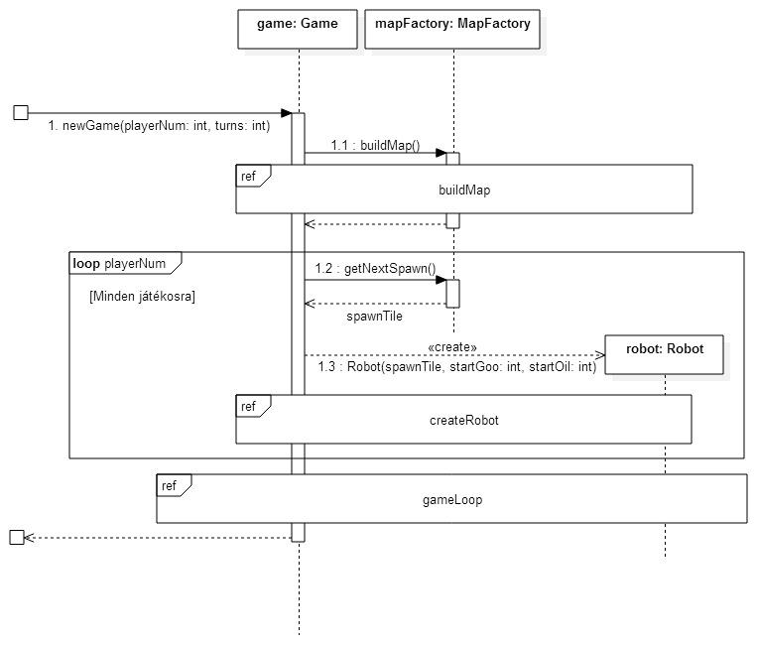
5.3-1. diagram Új játék - Use casek: Létrehozza a pályát, Inicializálja a játékot, Létrehozza, elhelyezi a robotokat
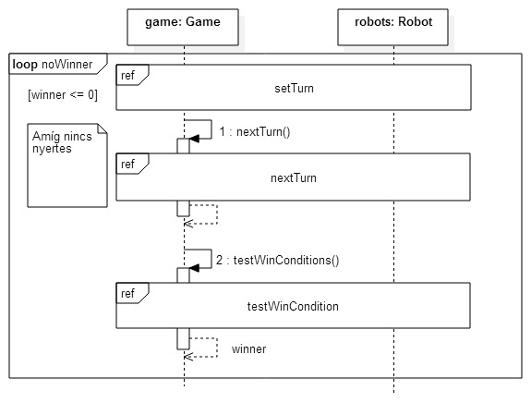
5.3-2. diagram Főciklus (gameLoop) – Use case: Lépteti a kört
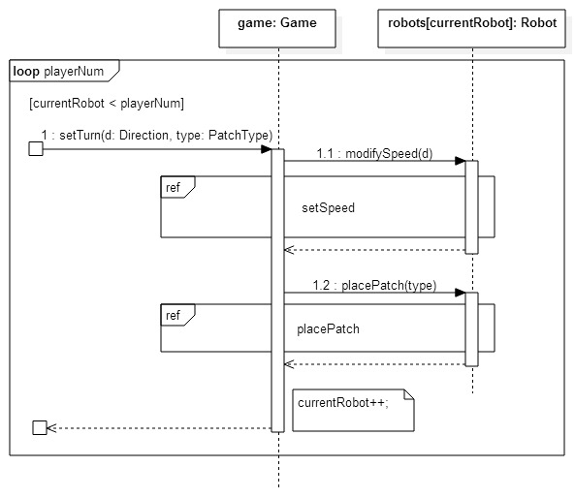
5.3-3. diagram Robotok lépésének beállítása (setTurn) – Use case: Sebességet módosít, Foltot hagy

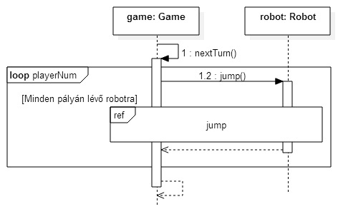
5.3-4. diagram Kör léptetése (nextTurn) – Use case: Ugrik
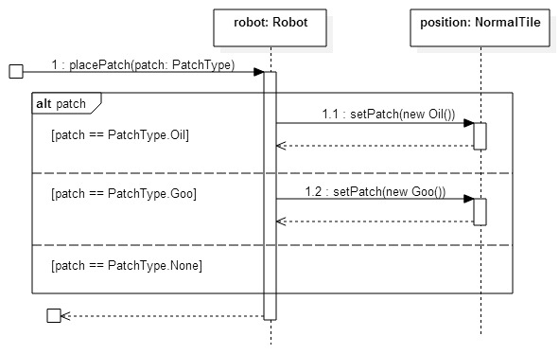
5.3-5. diagram Folt elhelyezése (placePatch) – Use case : Foltot hagy

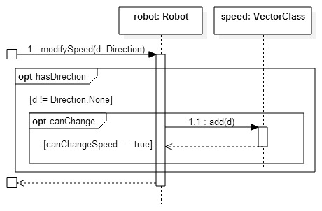
5.3-6. diagram Sebesség módosítása (setSpeed) – Use case: Sebességet módosít
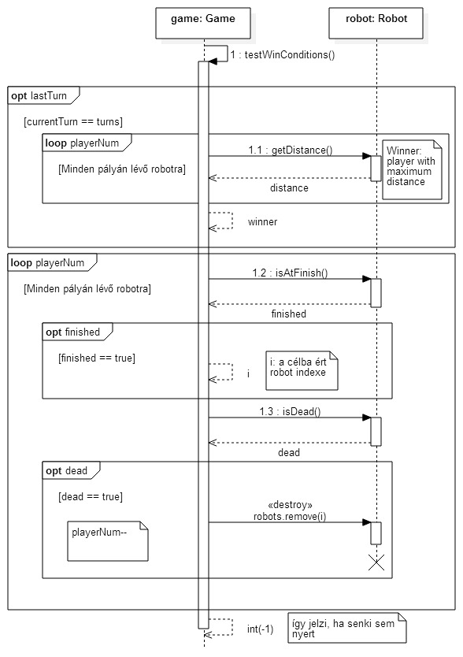
5.3-7. diagram Győzelem tesztelése (testWinCondition) – Use case : Nyer, Meghal
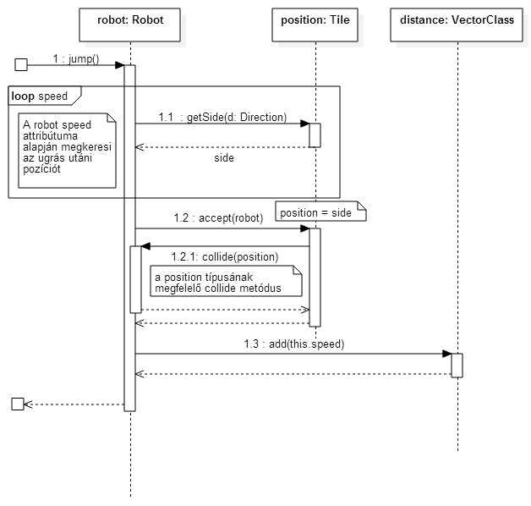
5.3-8. diagram Robot ugrása (jump) – Use case : Ugrik

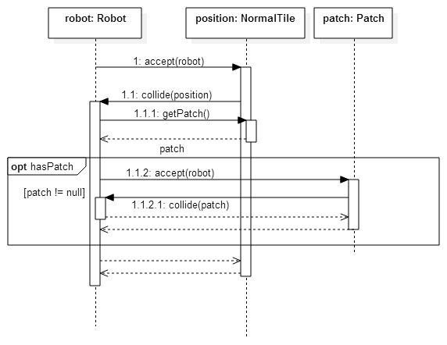
5.3-9. diagram NormalTile mezőre lépés – Use case : -

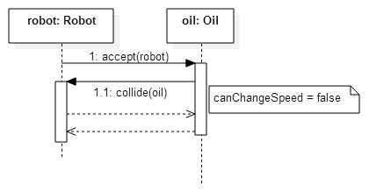
5.3-10. diagram Olajfoltra lépés – Use case : Olajfoltra lép

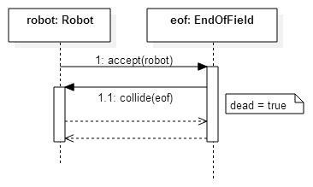
5.3-11. diagram EndOfField-re lépés – Use case : Meghal

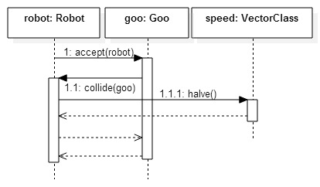
5.3-12. diagram Ragacsfoltra lépés – Use case : Ragacsfoltra lép

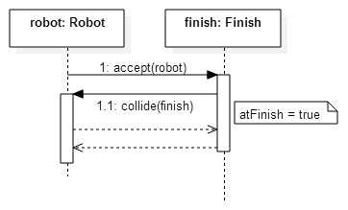
5.3-13. diagram Cél mezőre lépés – Use case : -
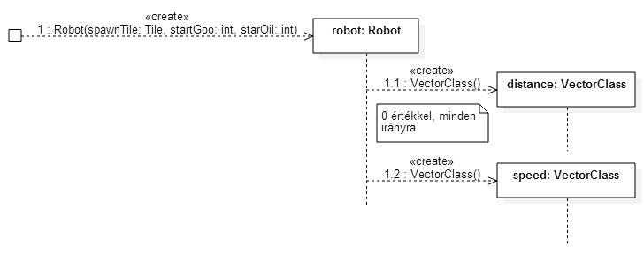
5.3-14. diagram Robot létrehozása (createRobot) – Use case : -

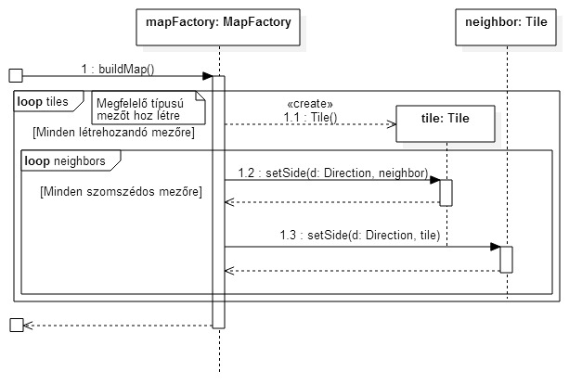
5.3-15. diagram Pálya felépítése (buildMap) - Use case : Létrehozza a pályát

Kommunikációs diagramok

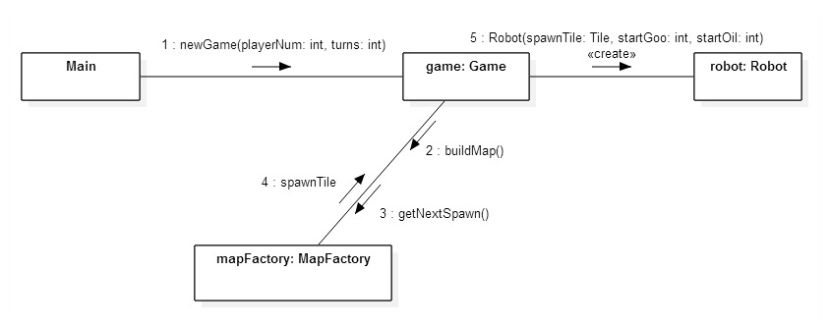
5-1. ábra Új játékot kezd
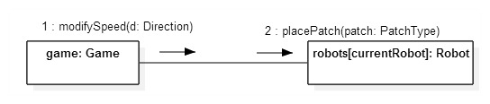
5-2. ábra Sebességet beállít
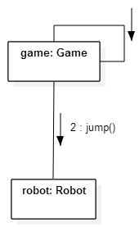
5-3. ábra Lépteti a kört
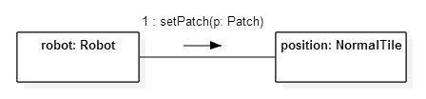
5-4. ábra Foltot hagy
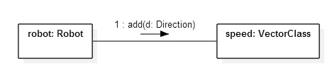
5-5. ábra Sebességet módosít
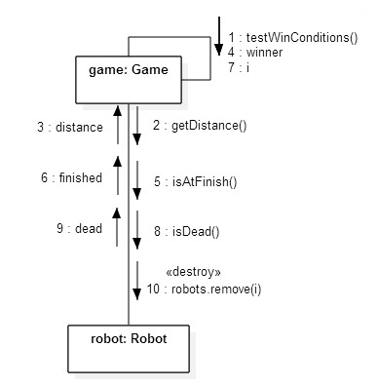
5-6. ábra Győzelmi feltétel vizsgálata
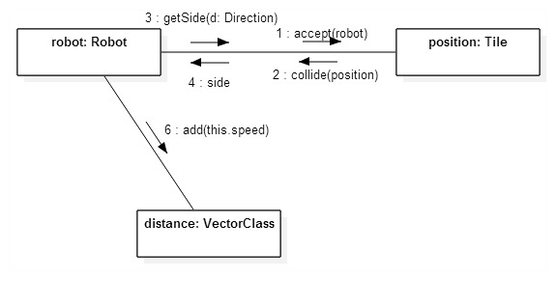
5-7. ábra Ugrik
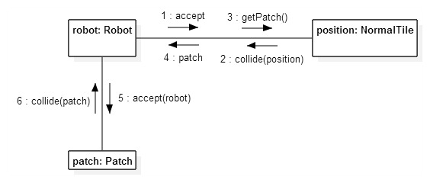
5-8. ábra Ugrik 2
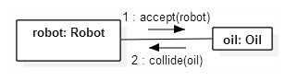
5-9. ábra Olajfoltra lép
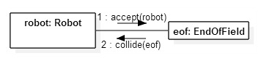
5-10. ábra Leesik
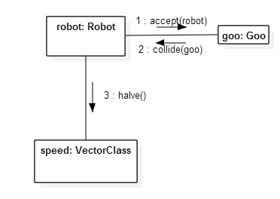
5-11. ábra Ragacsfoltra lép
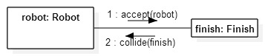
5-12. ábra Nyer
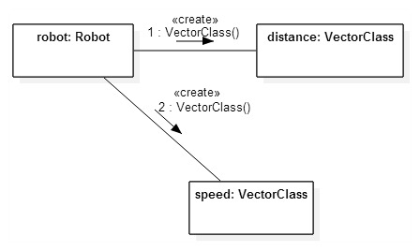
5-13. ábra Létrehozza a robotokat
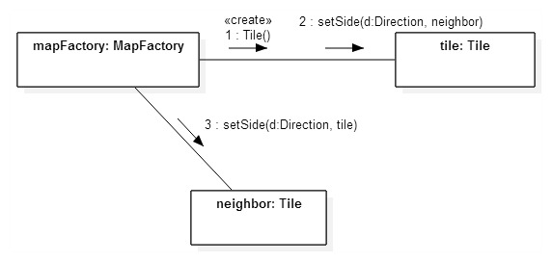
5-14. ábra Létrehozza a pályát

Napló

Kezdet | Időtartam | Résztvevők | Leírás
2015.03.13. (péntek) 19:00 | 1 óra | Kovács  Szabó  Dobosy  Dankó | Use-case-ek összeszedése, feladatok kiosztása
2015.03.14. (szombat) 17:00 | 1 óra | Dankó | Use-case diagram elkészítése
2015.03.14. (szombat) 20:00 | 2 óra | Szabó | Use-case leírások elkészítése
2015.03.15. (vasárnap) 18:30 | 3 óra | Dobosy | Kommunikációs diagrammok
2015.03.15. 18:30 (vasárnap) | 2 óra | Kovács | Szkeleton terv megírása
2015.03.16. (hétfő) 9:15 | 1 óra | Dankó | Kész dokumentáció összeszerkesztése, hibák kijavítása

